ANEXO I - DOCUMENTOS DO PROCESSO

DOCUMENTOS QUE DEVEM FAZER PARTE DO PROCESSO DE ACORDO DE COOPERAÇÃO

Carta de Intenção.

O requerimento deverá ser instruído com:

I - cópia do registro comercial, certidão simplificada expedida pela Junta Comercial do Estado, ato constitutivo e alterações subsequentes ou decreto de autorização para funcionamento, conforme o caso;

II - cópia da inscrição no Cadastro Nacional de Pessoas Jurídicas – CNPJ;

III - cópia do documento de identidade, do Cadastro de Pessoas Físicas – CPF e do comprovante de residência, dos representantes legais;

IV - nome da pessoa responsável pelo projeto na entidade, dois telefones para contato, e-mail da entidade e da pessoa responsável;

Croqui do local, contendo a metragem da área a ser conservada.

Fotos do local.

Envelope lacrado contendo:

I - proposta de manutenção e/ou da realização de obras e/ou serviços, seus respectivos valores e a descrição das melhorias urbanas, paisagísticas e ambientais e/de mobiliário urbano;

II - prazo de execução, disposição cronológica da execução da melhoria ou da manutenção pretendida;

III - existindo projeto de revitalização juntar: plantas, croquis, cronogramas e outros documentos pertinentes;

IV - período de vigência que o interessado deseja (máximo de 5 anos);

V - layout da(s) placa(s) de publicidade e quantitativo;

VI - descrição do suporte/fixação e material da(s) placa(s);

VII - localização do(s) local(is) pretendido(s) para instalar as placas;

VIII - tamanho da publicidade e descrição do local de sua fixação.

ANEXO II - MODELO DE OFÍCIO
Timbre da empresa

Gaspar, __ de ___________ de 201__.

Excelentíssimo Senhor
(nome do Prefeito)
Prefeito Municipal de Gaspar
Rua Coronel. Aristiliano Ramos, nº 435, Centro, Gaspar/SC

Assunto: Acordo de Cooperação - Programa Floresça Gaspar

Seguem documentos para análise visando à celebração de Acordo de Cooperação com a Prefeitura Municipal de Gaspar, referente à conservação e manutenção (e/ou implantação de projeto) da praça _________ (ou canteiro, parque, área municipal sem denominação...) e/ou mobiliário urbano:

Carta de Intenção.
Documentos da entidade interessada;
Croqui do local, contendo a metragem da área a ser conservada.
Fotos do local.
Nome da pessoa responsável pelo projeto na entidade, dois telefones para contato, e-mail da entidade e da pessoa responsável;
Envelope lacrado contendo:
I - proposta de manutenção e/ou da realização de obras e/ou serviços, seus respectivos valores e a descrição das melhorias urbanas, paisagísticas e ambientais e/de mobiliário urbano;
II - existindo projeto de revitalização juntar: plantas, croquis, cronogramas e outros documentos pertinentes;
III - período de vigência que o interessado deseja (máximo de 5 anos);
IV - layout da(s) placa(s) de publicidade e quantitativo;
V - descrição do suporte/fixação e material da(s) placa(s);
VI - localização do(s) local(is) pretendido(s) para instalar as placas.

Atenciosamente,

(nome e assinatura)

ANEXO III - MODELO DE CARTA DE INTENÇÃO
Timbre da empresa

Excelentíssimo Senhor
(nome do Prefeito)
Prefeito Municipal de Gaspar
Rua Coronel. Aristiliano Ramos, nº 435, Centro, Gaspar/SC

CARTA DE INTENÇÃO

A _______________, com sede à (endereço completo), inscrita no CNPJ sob nº ____, neste ato representada, na forma de seus atos constitutivos, por seu(sua) diretor(a) _________________________, portador(a) do RG _______________ e do CPF __________________, residente e domiciliado(a) à (endereço completo), vem pela presente, de acordo com o Decreto XXXX, de XX/XX/201X, manifestar o interesse na celebração de Acordo de Cooperação para a praça ___________ (ou canteiro, parque, área municipal sem denominação, mobiliário urbano...), propondo-se a realizar durante o prazo de (escolher entre 1 a 5) anos, os serviços descritos na proposta apresentada, que segue em anexo.

Gaspar, ____ de _____________ de 201__.

(nome e assinatura)

ANEXO IV - MODELO DE PROPOSTA DE COOPERAÇÃO
Timbre da empresa

PROPOSTA DE COOPERAÇÃO - IMPLANTAÇÃO, REFORMA E MANUTENÇÃO DAS ÁREAS PAISAGÍSTICAS, RECREATIVAS, DO MOBILIÁRIO URBANO

A __________________, com sede à (endereço completo), inscrita no CNPJ sob Nº ____, neste ato representada, na forma de seus atos constitutivos, por seu(sua) diretor(a) _________________________, portador(a) do RG _______________ e do CPF __________________, residente e domiciliado(a) à (endereço completo), vem pela presente, de acordo com o Decreto XXXX, de XX/XX/201X, apresentar o projeto de manutenção da praça ___________ (ou canteiro, parque, área municipal sem denominação, ou do mobiliário urbano) localizada(o) (descrever a localização), responsabilizando-se pela limpeza do lixo, corte de grama, pintura das guias com cal, bem como o monitoramento da poda das árvores. A limpeza de lixo será realizada semanalmente, o corte de grama será executado quinzenalmente e a pintura das guias será feita mensalmente. Informamos, também, que o custo estimado para referida manutenção é de R$: XXX,XX por mês.

Para tanto, pleiteamos a vigência de 3 (três) anos para o Acordo de Cooperação.

Gaspar, ____ de _____________ de 201__.

(nome e assinatura)

ANEXO V - ARTE DAS PLACAS PROGRAMA FLORESÇA GASPAR

PLACA A
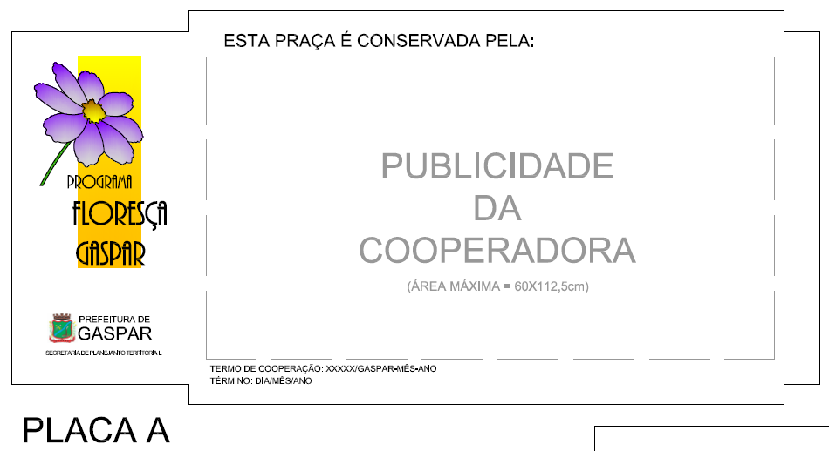

PLACA A
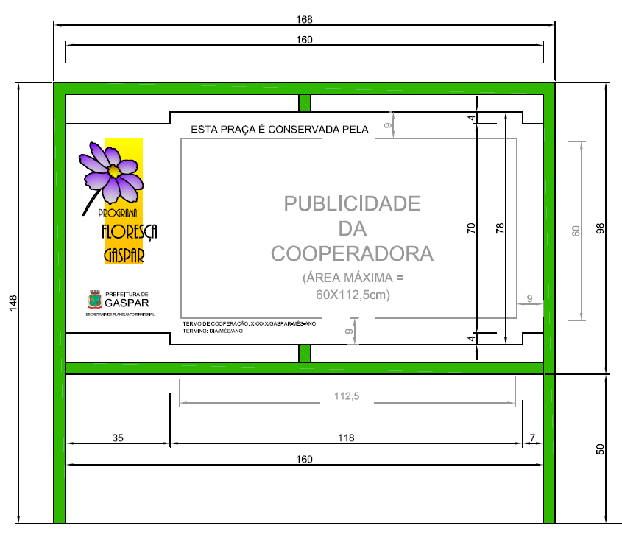

PLACA B
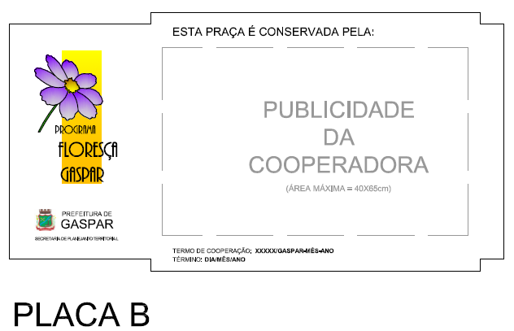

PLACA B
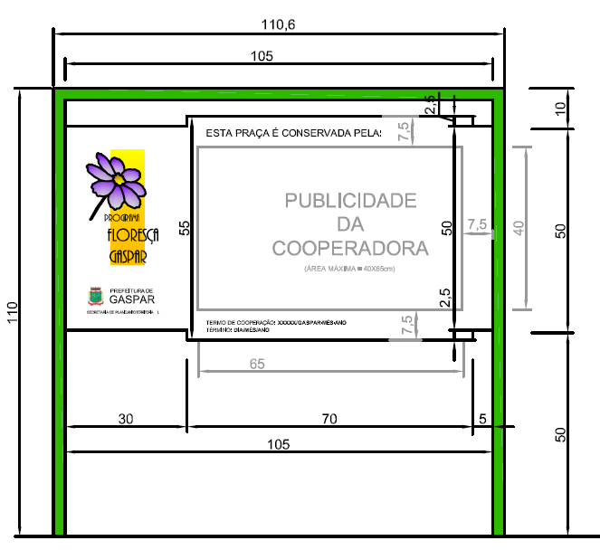

PLACA C
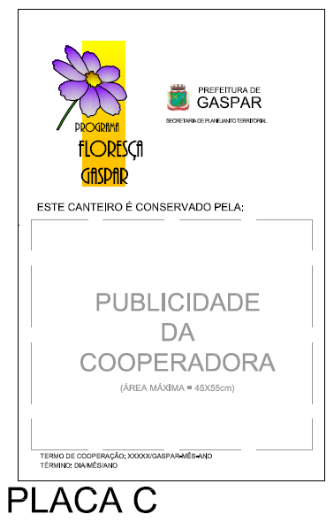

PLACA C
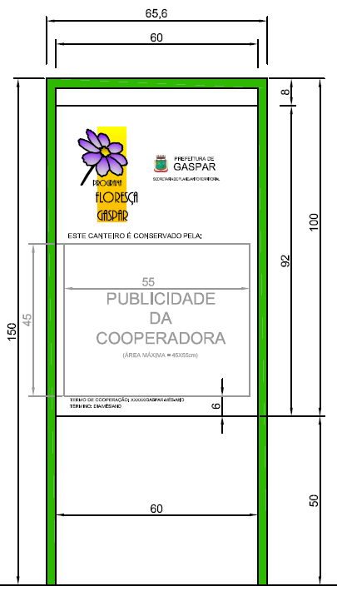

PLACA D
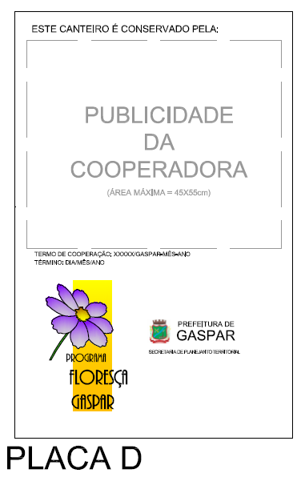

PLACA D
